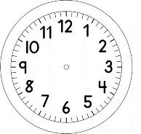

INÍCIO:

MATEMÁTICA- ON-LINE

JOGO DO REPARTIR
UM JOGADOR DE CADA VEZ LANÇARÁ O DADO QUE CORRESPONDERÁ AO NÚMERO DE COPINHOS QUE ELE DEVERÁ PEGAR.
DEPOIS, O JOGADOR PEGARÁ UM PUNHADO DE FEIJÕES E REPARTIRÁ, IGUALMENTE ENTRE OS COPINHOS.
AO FINAL, PREENCHERÁ A TABELA, ATRÁS DA FOLHA.

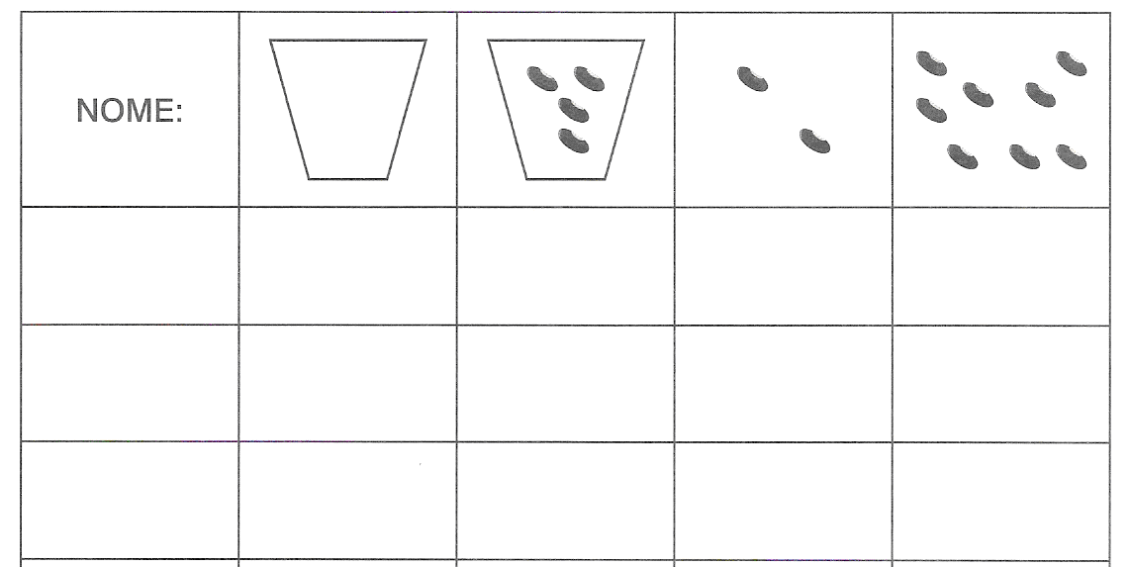

RESOLVA OS PROBLEMAS UTILIZANDO OS COPINHOS. DEPOIS, ANOTE A RESPOSTA.

- ANA JÚLIA POSSUI 10 ANÉIS. ELA OS REPARTIRÁ COM SUAS 2 AMIGAS. QUANTOS ANÉIS CADA AMIGA RECEBERÁ?

- OTTAVIO TEM 6 CARRINHOS PARA REPARTIR COM SEUS 2 AMIGOS. QUANTOS CARRINHOS CADA AMIGO RECEBERÁ?

- MATEUS DEU 3 BALAS PARA CADA UM DE SEUS 5 PRIMOS. QUANTAS BALAS MATEUS DEU AO TODO?

